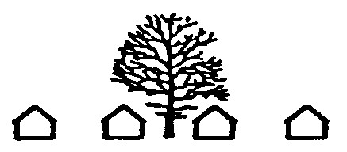
Februar 2024

Parcelforeningen Godthåb

Information om generalforsamlingen afholdes den 18/4- 2024

Så husk at sætte kryds i kalenderen.
Indkaldelsen vil blive fremsendt i marts 2024.

Med venlig hilsen
Bestyrelsen

